1. **insertOne() avec MongoDB & Python (pymongo)**

Création d’un DB "metflix" qui contient 1 collection "movies" dans laquelle on insere les documents suivants :

Les données inserées dans la collection « movies » (exo suivant)

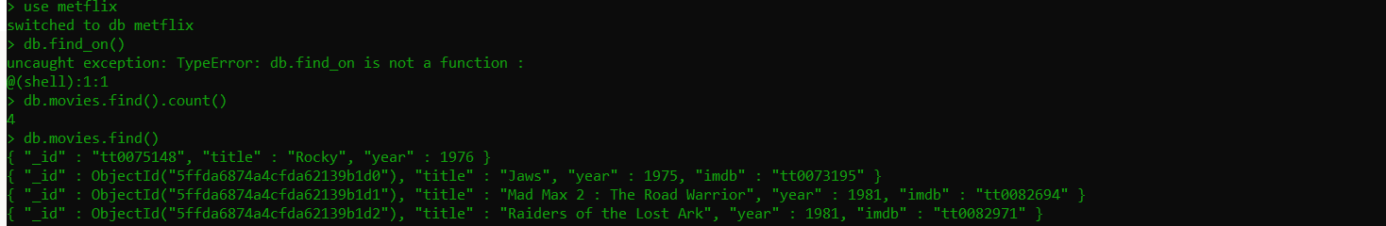

Insertion de données avec une meme KEY => ERROR

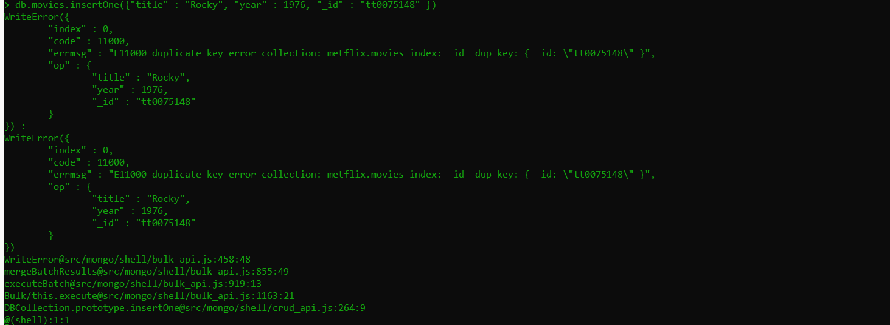

Création d’une collection User qui porte le nom et le prénom.



1. **insertMany() (sur PYMONGO)**

Import et connection à la BDD :

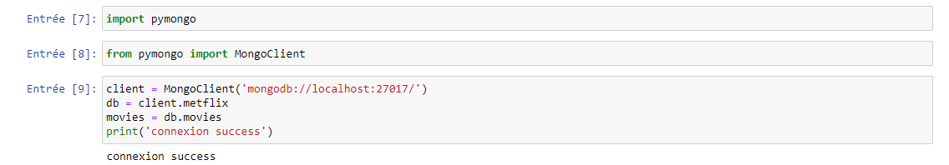

Suppression et insertion de données avec « insertMany() »

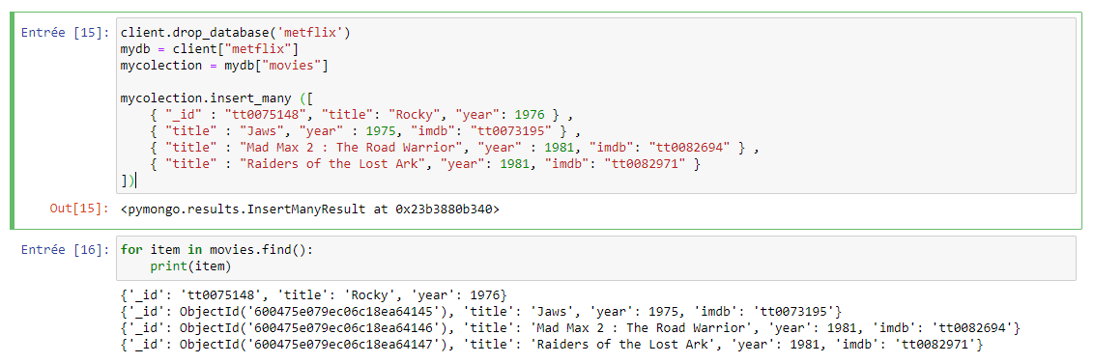

// DEUXIEME facon d’insérer :

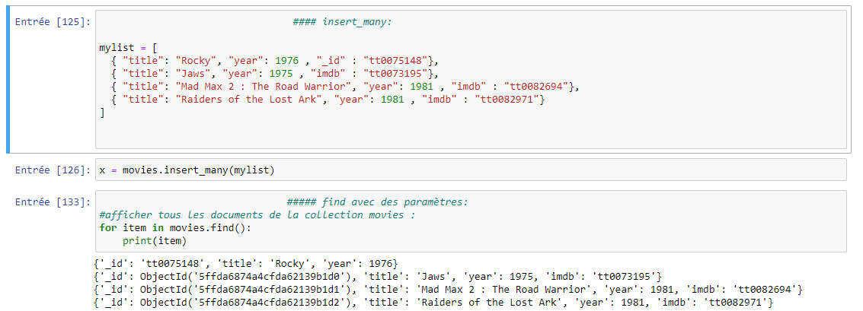

Utilisation de find() :

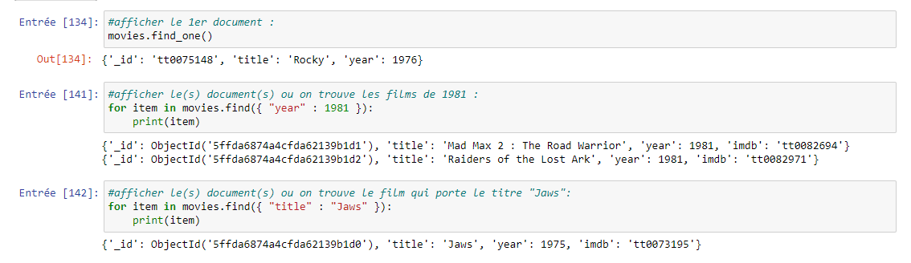

1. **Import de fichiers .json**

* Téléchargement sur le site de MongoDB les « data tools » permettant l’import de fichier et l’inclure dans le dossier bin de MongoDB :

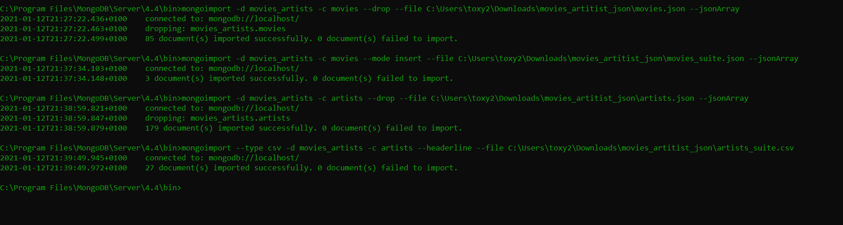

Comptage de la totalité des données importées :



Affichage dans la collection movies du document movies_artists (jupyter notebook)

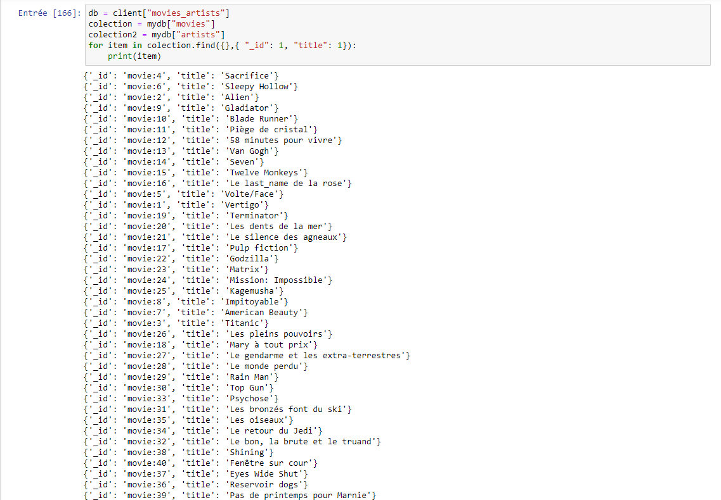

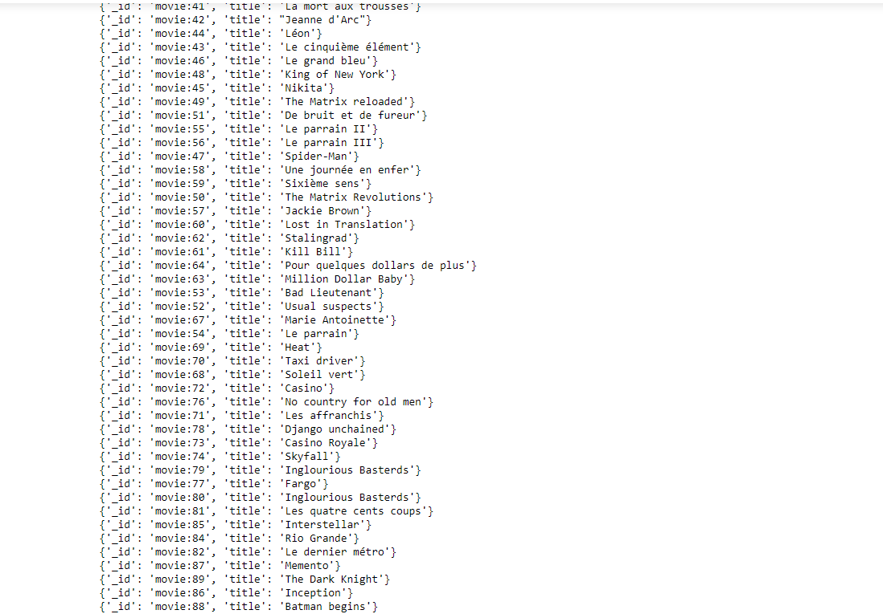

Affichage de la collection artists du document movies_artists (terminal Mongo)

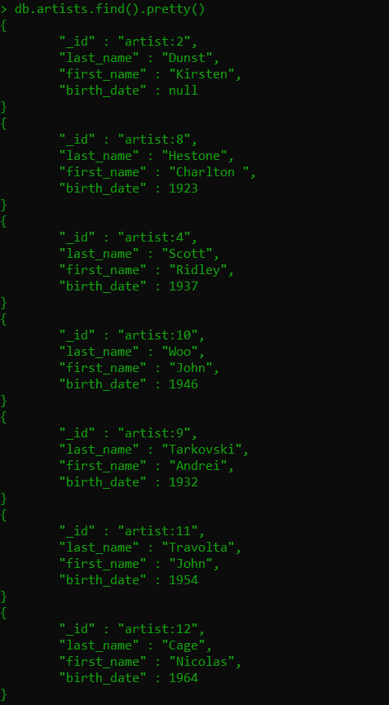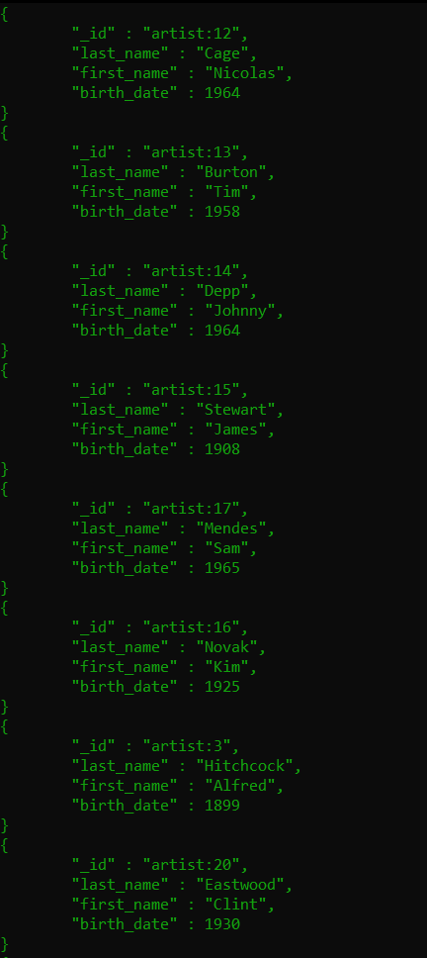

1. **Pagination des résultats**

Les 12 documents (films) à partir du dixième inclus en se limitant aux title et _id

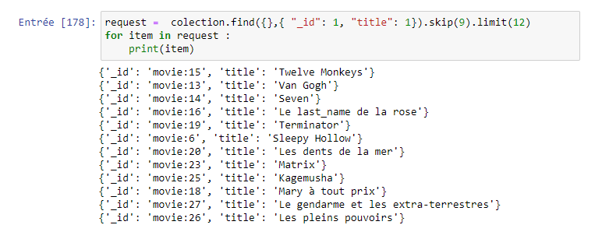

Trier les documents (de la dernière qry) sur le titre du film dans un ordre croissant :

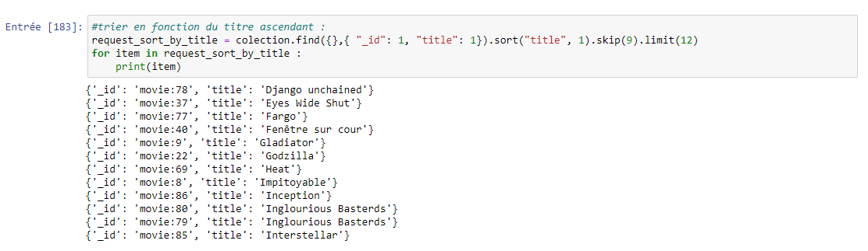

Dans un ordre décroissant :

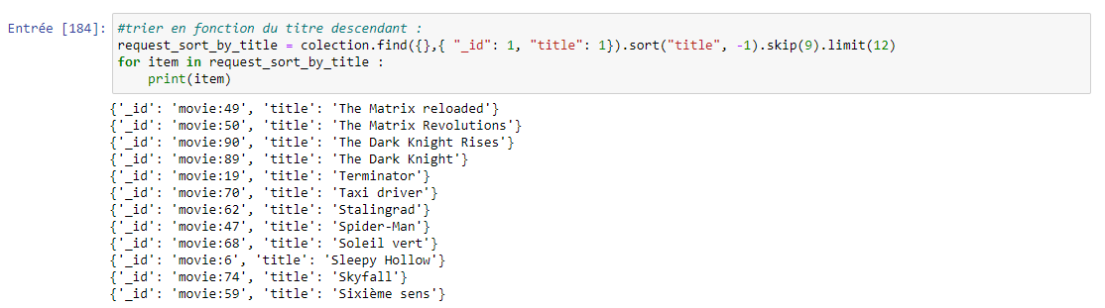

1. **Critères de recherches simples**

les infos du film dont l'id est 2 ? Se limiter aux infos relatives au titre, au genre et au summary

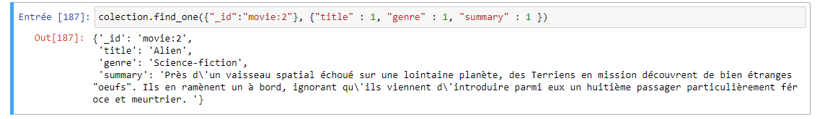

Les films qui ont été produit en en 1979 et afficher en se limitant aux infos relatives au titre, à l'année et à la liste des acteurs suivant un ordre alphabétique décroissant sur le titre.

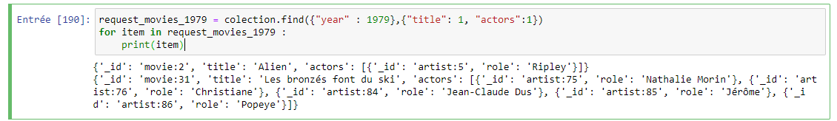

*On a deux films : « Alien » et « «Les bronzés font du ski » qui sont les films produits en 1979.*

***ORDRE DESCENDANT :***

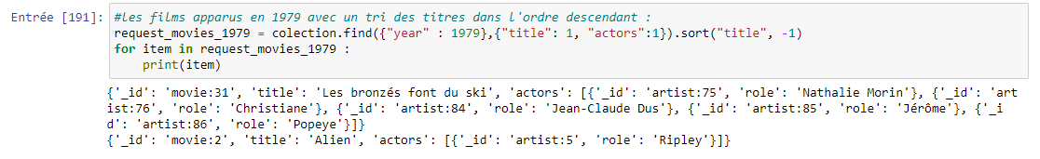

Les infos sur le film dont le genre est "Science-fiction" et produit en 1979 sans préciser l'_id et le summary

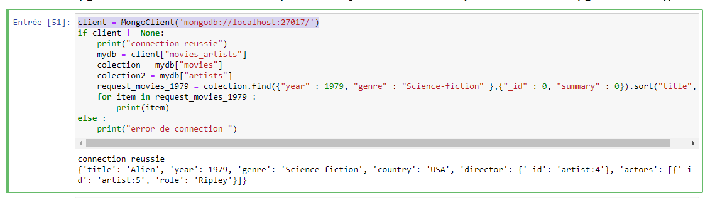

* (« title » : -1) dans le sort

1. **Critères de recherches complexes**

Combien de films produits par le director dont l'id est 4 et les afficher de plus récent au moins récent (sans le résumé ni le country ni le genre)

Indice : Gladiator, Blade Runer et Alien

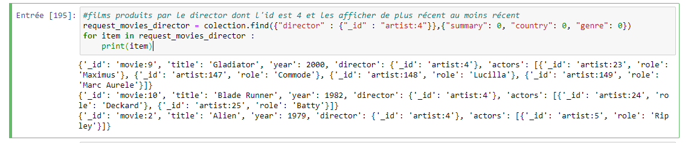

Combien de films produits par le director qui porte l'id 4 et dont l'un des acteurs a joué le rôle de Maximus et les afficher sans le résumé ni le country ni le genre ?

Indice : Gladiator

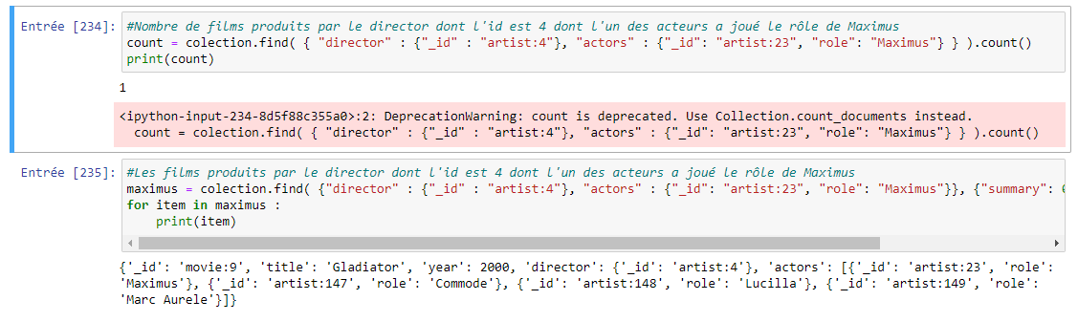

Ecrire la dernière Qry en déclarant des variables ?

--- ???? ---

1. **Critère de recherche par intervalles :**

Ts les films produits après 2000 compris et avant 2005 exlus (dans un ordre chronologique) en se limitant au titre du film et son année de production

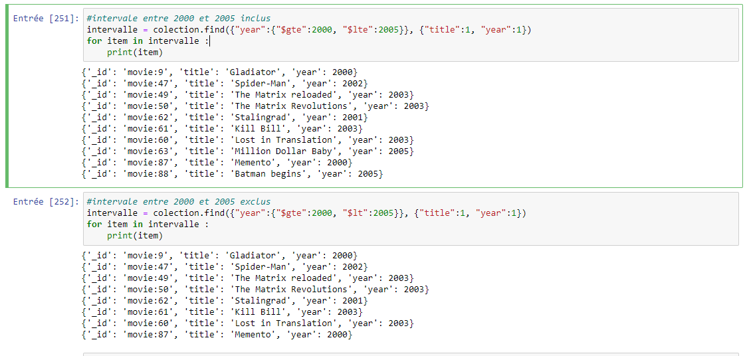

1. **Opérateurs booléens**

Lister les films parus en 1997 ou avec l'acteur id = 147 ?

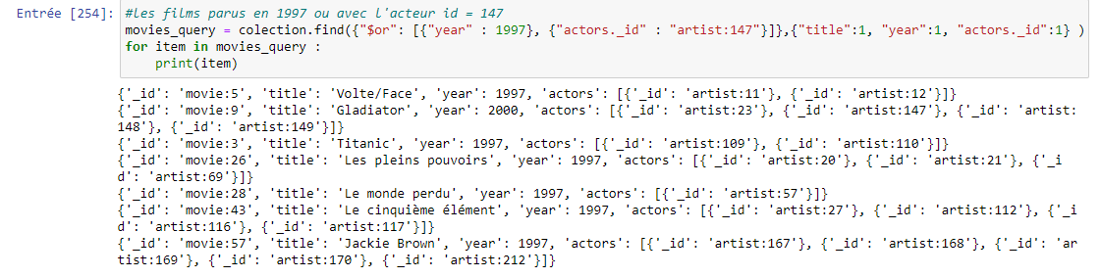

1. **Opérateurs ensemblistes : in, not in, any, all, exists**

Combien de films dans lesquels ont joué au moins un des artistes suivants : 34, 98 et 1 et afficher leur titre et la liste des actors ; sens du tri : chronologique et alphabétique croissant sur les noms des artistes ?

Indice : Utiliser $in ; 3 films : Le parrain III, Bad Lieutenant, Reservoir dogs, Pulp fiction.

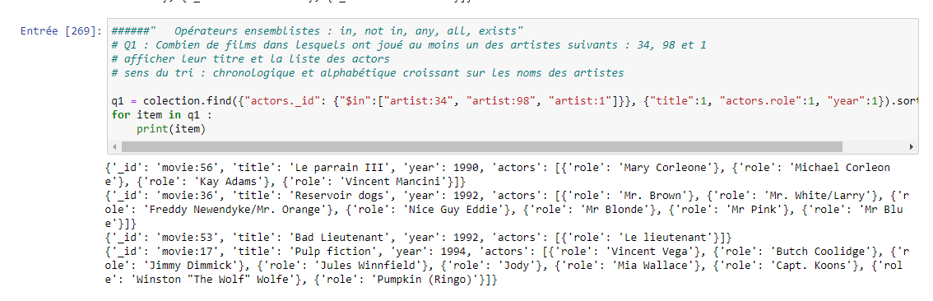

Chercher les films dans lesquels ont joué ensemble les actors 23 et 147 ?

Indice : Utiliser $all ; Gladiator

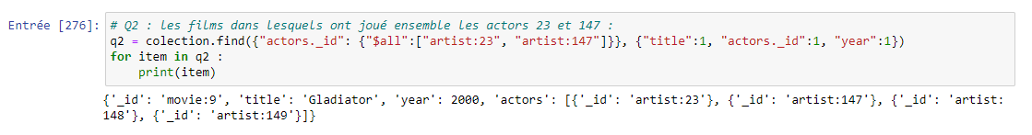

Combien de films dans lesquels n’ont joué ni l'acteur 34, ni 98, ni 1 et afficher leur titre et la liste des actors ; sens du tri : chronologique décroissant et alphabétique croissant sur les titres des films ?

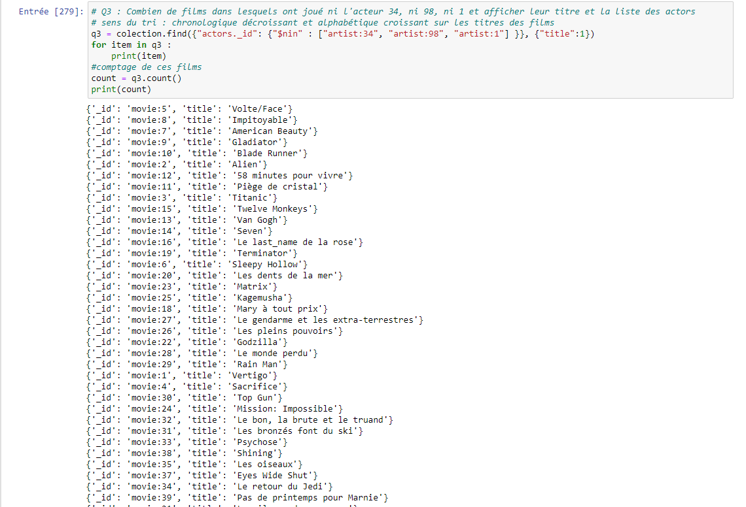

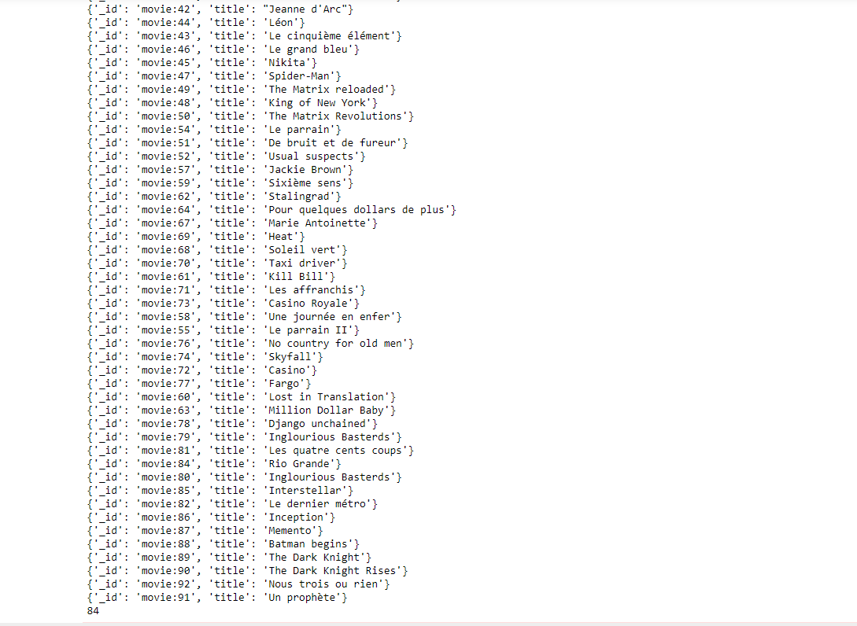

Combien de films qui n’ont pas d’attribut actors ? Combien de films dont l'attribut actors n'est pas renseigné et les afficher ?

Indice : 0 films ; 6 films

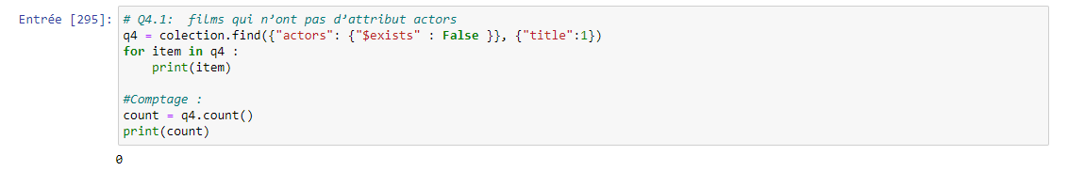

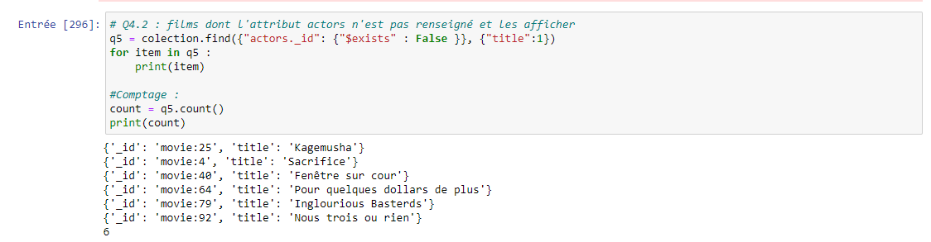

1. **Jointures**

Tous les films dont le directeur est clint eastwood

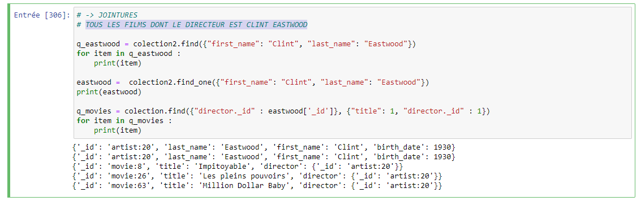

1. **Expressions regulieres**

Tous les films dont le titre commence par 'Re'

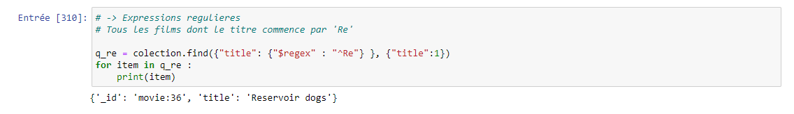

Tous les films dont le titre finit par 'la'

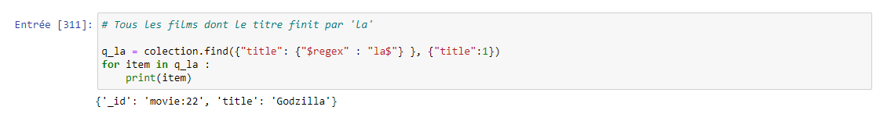

Combien de films ont été joués par l'acteur dont l'id est 147 et les afficher en se limitant au titre du film et la liste des acteurs ?

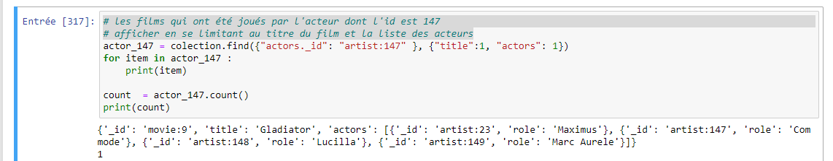

Retourner les films joués par l'acteur 147 sans les acteurs et sans le résumé ?

